INFORME

ATENCIÓN AL CLIENTE

2018-1

POR
ELIZABETH PIEDRAHITA GUIRAL
ATENCIÓN A LAS PQRSDF

MEDELLÍN
2018

INTRODUCCIÓN
En el presente informe se da a conocer el estado general de las peticiones, quejas, reclamos, denuncias, sugerencias, felicitaciones recibidas y atendidas por las diferentes dependencias del Tecnológico de Antioquia Institución Universitaria durante el tiempo comprendido del 01 de enero al 30 junio del 2018 con sus respectivos gráficos y causas más frecuentes por los cuales los usuarios realizan las solicitudes mes a mes.
Resultado de calificación del servicio en la atención de las Q,R,S y F por medio del sistema campus, cabe resaltar que los derechos de petición no son tenidos en cuenta en la calificación ya que no se cuenta con un sistema integrado de Atención al cliente el cual permita integrar la información, es por ello que en el resultado se verá consolidado el total de las quejas, reclamos, sugerencias, felicitaciones y solicitud de información.
Resultado de indicador (oportunidad en la atención) é indicador nivel de satisfacción de los estudiantes.
Medios de atención:
1. Atención directa
3. Buzón página web: www.tdea.edu.co
4. Correo electrónico: atencionalcliente@tdea.edu.co
5. Sistema Campus
6. Línea 4443700 ext 1070
7. Chat Institucional
Es muy importante que todos los empleados tengan conocimiento sobre el trato con los clientes y la importancia del servicio, por esto es bueno que todos tengan conocimientos básicos a nivel general de los procesos Institucionales. Se deben tener habilidades desarrolladas de comunicación, tener la capacidad de resolver problemas, además de tener actitud, motivación y empatía, complaciendo, satisfaciendo y no decepcionando a cada uno de los usuarios.
Los aspectos más importantes que se considera para dar un servicio al usuario con calidad son el compromiso, amabilidad, respuestas argumentadas y oportunas.
En la siguiente tabla se obtiene información discriminada del total de las peticiones, quejas, reclamos, denuncias, sugerencia, felicitaciones y derechos de petición.

CONSOLIDADO 2018-1
Tabla 1. Consolidado de peticiones, quejas, reclamos, sugerencia, felicitaciones y solicitud de información.
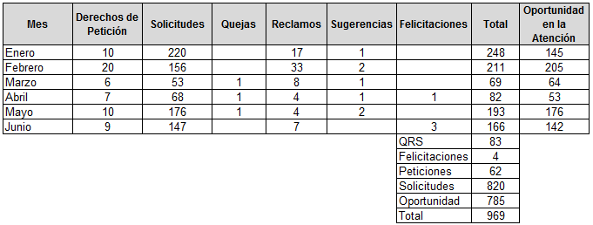
Fuente (oficina de atención al cliente)

De acuerdo a la información registrada en la tabla anterior, para el primer semestre 2018- 1 se obtiene el siguiente reporte:
Q, R, S se adquiere un acumulado de 83 solicitudes. En cuanto a las solicitudes de información se obtienen 820, denuncias 0 y derechos de petición 62 para un total de 969 registros, de los cuales se da respuesta en menos de 15 días hábiles 785. Las solicitudes que no se les dio trámite oportuno obedece al represamiento de solicitudes debido al periodo vacacional a 30 de noviembre al 18 de enero fecha en la que se da inicio a la contratación del personal y a la carga laboral de las personas asignadas para dar trámite por el sistema CAMPUS.
COMPARATIVO
Grafica 1. Comparativo solicitud de información 2017-1/ 2018-1
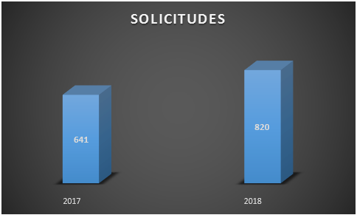
Fuente (oficina de atención al cliente)

En la gráfica anterior se puede observar que para el año 2017-1 se registraron 641 solicitudes de información. Comparado con el año 2018-1 se registran 820 solicitudes, se evidencia un incremento de 179 solicitudes.

Grafica 2. Comparativo quejas, reclamos y sugerencias 2017-1/ 2018-1
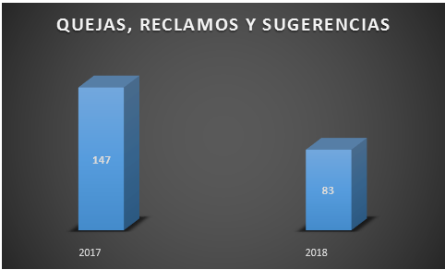
Fuente (oficina de atención al cliente)

Para el año 2017 se registran 147 quejas, reclamos y sugerencias discriminadas de la siguiente manera: quejas 7, reclamos 120, sugerencias 20. Comparado con el año en curso se han registrado 83 Q,R,S discriminada de la siguiente manera: quejas 3, reclamos 73, sugerencias 7. De acuerdo a lo anterior para el año 2018 se evidencia un incremento de 64 solicitudes.

Grafica 3. Comparativo felicitaciones 2017-1 / 2018-1
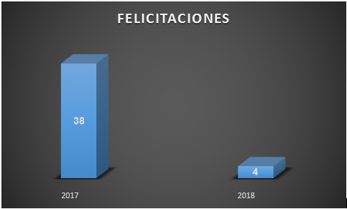
Fuente (oficina de atención al cliente)

Para el año 2017-1 se registran felicitaciones 38 felicitaciones la cual la más concurrida fue: buena atención por parte del personal de algunas áreas de la Institución y cátedra abierta sobre one coin y criptomonedas. Para el 2018-1 se han registrado 4 felicitaciones motivo más concurrente: buena atención en diferentes áreas de la Institución.

REPORTE MENSUAL
A continuación, se presenta de manera discriminada consolidado por mes.

Grafico 4. Consolidado enero
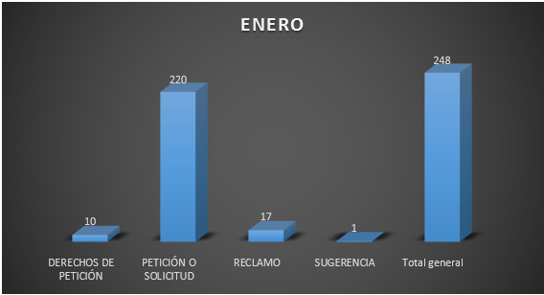
Fuente (oficina de atención al cliente)

Para el mes de enero se recibe en total 248 solicitudes. De las cuales 220 son solicitud de información, las más concurridas fueron: Información de inscripción, Envío de liquidación - pago de matrícula, Información académica, Información matricula- Nuevos y Antiguos, Información- reajuste de matricula. Reclamos 17 el asunto que más reitera es: Envío de liquidación - pago de matrícula.

Tabla 2. Consolidado motivo - dependencia
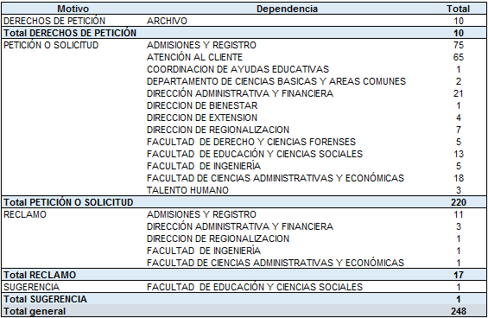
Fuente (oficina de atención al cliente)

De acuerdo a la tabla se puede evidenciar que la dependencia más peticiones o solicitudes recibió fue el área de Admisiones y Registros, seguido de Atención al Cliente, Dirección Administrativa y Financiera, Facultad de Educación y Ciencias Sociales, Facultad de Ciencias Administrativas y Económicas.
Solicitudes como: Información de inscripción, Envío de liquidación - pago de matrícula, Información académica, Información matricula- Nuevos y Antiguos, Información- reajuste de matricula. El área de Admisiones y Registros recibió 11 reclamos, el asunto que más recurrente fue: Envío de liquidación - pago de matrícula

Tabla 3. Consolidado motivo-asunto
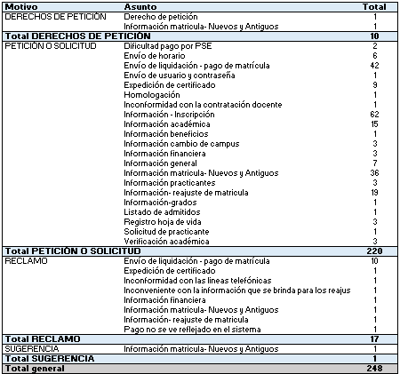
Fuente (oficina de atención al cliente)

De acuerdo a la tabla se puede evidenciar que en el motivo Petición o Solicitud la solicitud más frecuente fueron: Información - Inscripción, Envío de liquidación - pago de matrícula, Información matricula- Nuevos y Antiguos, Información- reajuste de matricula, Información académica y Expedición de certificado. En cuanto al asunto Reclamo la más frecuente se encuentra: Envío de liquidación - pago de matrícula.

INDICADOR DE OPORTUNIDAD EN LA ATENCIÓN
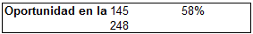
Para el mes de enero se reciben 248 solicitudes, de las cuales se da respuesta oportuna a 145. El indicador oportunidad en la atención nos arroja un resultado del 58% el resultado obedece al represamiento de solicitudes debido al periodo vacacional.

CALIFICACIÓN DEL SERVICIO

Tabla 4. Calificación del servicio
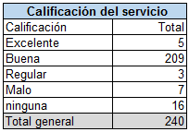
Fuente (oficina de atención al cliente)

De 240 solicitudes que ingresaron el en mes de enero, se solicita a los usuarios por el sistema CAMPUS calificar la atención en el servicio, en el cual 224 personas responde a la calificación entre Excelente, Bueno, Regular y Malo. 214 que equivale al 96% las personas responden entre excelente y bueno la calidad en la atención. 10 personas que equivalen al 4% responden entre Regular y Malo. Se realizó retroalimentación en las respuestas calificadas regular y mala y se les genero respuesta según la trazabilidad de la solicitud.

Grafica 5. Consolidado febrero
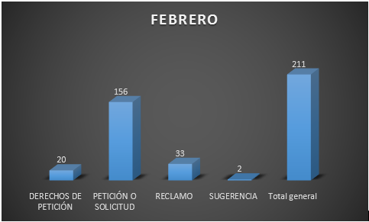
Fuente (oficina de atención al cliente)

Para el mes de Febrero se registran en total 211 solicitudes. De las cuales 156 son solicitud de información, las más concurridas fueron: Información de inscripción, Envío de liquidación - pago de matrícula, Información académica, Información matricula- Nuevos y Antiguos, Información- reajuste de matricula, Verificación académica

Tabla 5. Consolidado motivo – dependencia
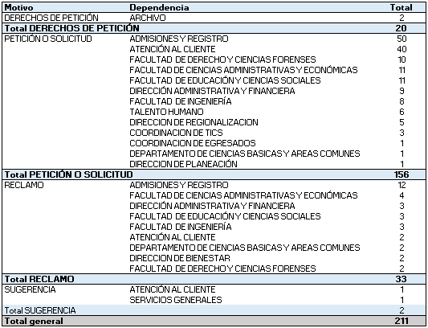
Fuente (oficina de atención al cliente)

De acuerdo a la información obtenida se puede evidenciar que según el motivo, las dependencias con más peticiones o solicitudes de información registran son: Admisiones y Registro con solicitudes como: Envío de horario, Información- reajuste de matricula, Información académica, Verificación académica. Atención al cliente: Información de inscripción, Información académica. Facultad de Derecho y Ciencias Forenses: Envío de horario, información general. Facultad de Ciencias Administrativas y Económicas: Envío de horario. Facultad de Educación y Ciencias Sociales: Envío de horario, envío usuario y contraseña. El área de Admisiones y Registros recibió 12 reclamos, el asunto que más recurrente fue: Envío de horario

Tabla 6. Motivo - asunto
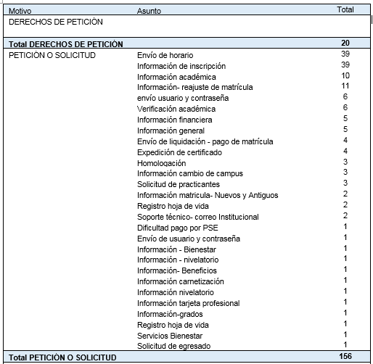
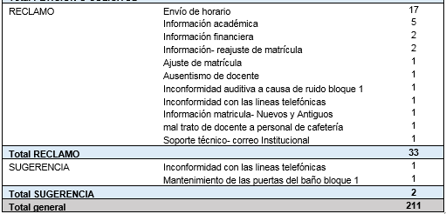
Fuente (oficina de atención al cliente)

En la presente tabla se puede identificar los motivos y asuntos con su respectivo total. Como se puede evidenciar para las peticiones o solicitud de información se reciben 156 solicitudes, el asunto que más concurrencia tuvo fueron los siguientes: Información de inscripción, envío de horario, información académica, Información- reajuste de matricula, verificación académica, información financiera, envío de liquidación - pago de matrícula, expedición de certificado. En cuanto a los Reclamos se registran en total 33, el asunto que más concurrencia fue: Envío de horario e información académica.

INDICADOR OPORTUNIDAD EN LA ATENCIÓN
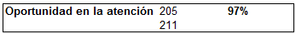

Para el mes de febrero se reciben 211 solicitudes de las cuales se le da respuesta oportuna a 205. El indicador oportunidad en la atención nos arroja un resultado del 97%

Tabla 7. Calificación del servicio
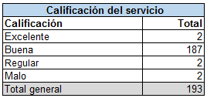
Fuente (oficina de atención al cliente)

De 193 solicitudes que ingresaron el en mes de febrero, se solicita a los usuarios por el sistema CAMPUS calificar la atención en el servicio, en el cual 187 personas que representan el 96% califican la atención buena.

Grafica 6. Consolidado marzo
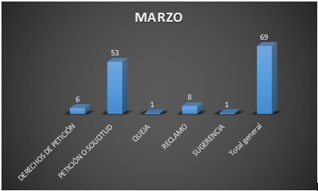
Fuente (oficina de atención al cliente)

Para el mes de marzo se recibe en total 69 solicitudes. De las cuales 53 pertenecen a Petición o solicitud, las más concurridas fueron: Información de inscripción, cancelación de asignatura, información académica, Expedición de certificado, solicitud cambio de aula. Reclamos: dificultad con la página y la app, Inconformidad en el Campus de Itagüí - La Oreste Sindice

Tabla 8. Motivo – dependencia

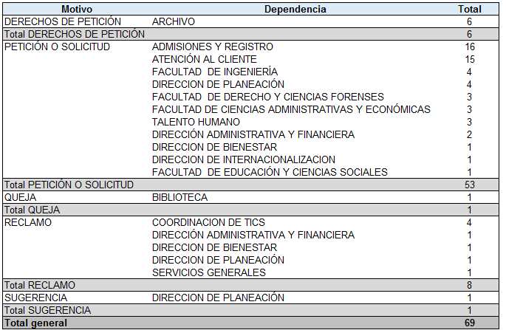
Fuente (oficina de atención al cliente)

De acuerdo a la información obtenida se puede evidenciar que, según el motivo, las dependencias con más peticiones o solicitudes de información registran son: Admisiones y Registro con solicitudes como: Envío de horario, Información- reajuste de matricula, Información académica, Verificación académica. Atención al cliente: Información de inscripción, Información académica. Facultad de Ingenieria: Envío de horario, información general. Facultad de Ciencias Administrativas y Económicas: Envío de horario. Facultad de Educación y Ciencias Sociales: Envío de horario, envío usuario y contraseña. Coordinación de las TIS´C recibió 4 reclamos el asunto que más frecuencia tuvo: Dificultad con la página y app del TdeA.

Tabla 9. Motivo - asunto
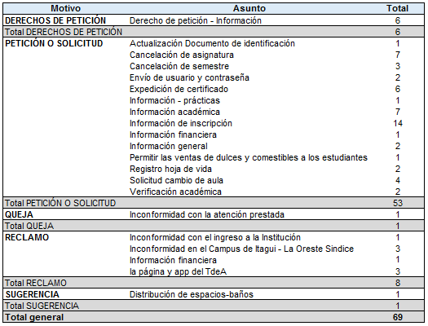
Fuente (oficina de atención al cliente)

En la presente tabla se puede identificar los motivos y asuntos con su respectivo total. Como se puede evidenciar para las peticiones o solicitud de información se reciben 69 solicitudes, el asunto que más concurrencia tuvo fueron los siguientes: Información de inscripción, cancelación de asignatura, información académica, Expedición de certificado, solicitud cambio de aula. En cuanto a los Reclamos se registran en total 8, el asunto que más concurrencia fue: Inconformidad en el Campus de Itagüí - La Oreste Sindici, Dificultad con la página y app del TdeA.

INDICADOR DE OPORTUNIDAD EN LA ATENCIÓN
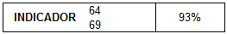

Para el mes de marzo se reciben 69 solicitudes de las cuales se le da respuesta oportuna a 64. El indicador oportunidad en la atención nos arroja un resultado del 93%

Tabla 10. Calificación del servicio
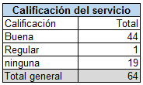
Fuente (oficina de atención al cliente)

De 64 solicitudes que ingresaron el en mes de marzo, se solicita a los usuarios por el sistema CAMPUS calificar la atención en el servicio, en el cual 44 personas que representan el 69% califican la atención buena, 1% regular y 30% no responde.
INDICADOR TRIMESTRAL

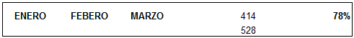

Tabla 11. Solicitudes más concurridas

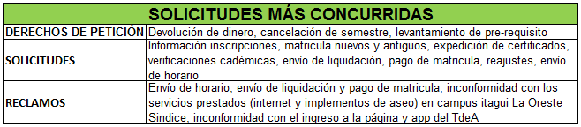
Fuente (oficina de atención al cliente)

Para el primer trimestre del 2018- se registró en total 528 PQRSF de las cuales se da respuestas oportunas en menos de 15 días hábiles a 414. El indicador nos arroja un resultado del 78%. Las 114 solicitudes que no se le dio trámite oportuno, obedece al represamiento de solicitudes debido al periodo vacacional. Para el 2017-1 se registró 437 solicitudes de las cuales se da respuesta oportuna a 415. El indicador arroja un resultado de del 95%

Grafico 7. Consolidado abril

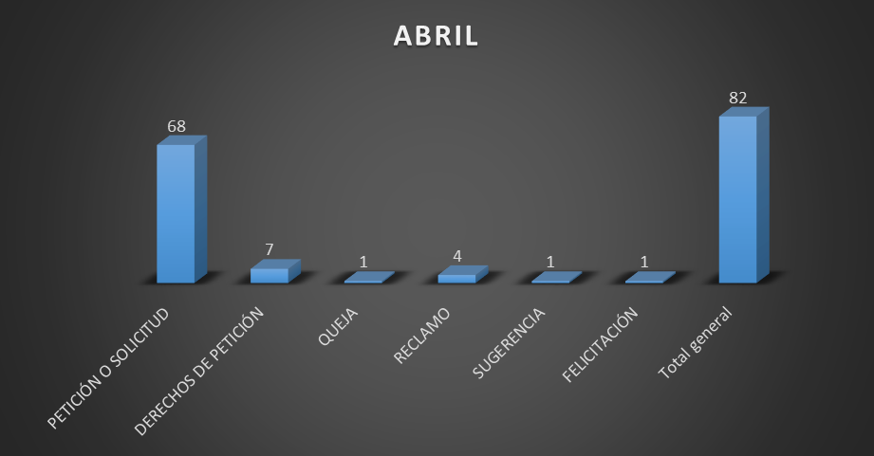
Fuente (oficina de atención al cliente)

Para el mes de abril se recibe en total 82 solicitudes. De las cuales 68 pertenecen a Petición o solicitud, las más concurridas fueron: Solicitud cancelación de materia, Información de inscripción, Dificultad para continuar con la inscripción, Proceso de inscripción, Verificación académica, cambio de Campus, Dificultad para ingresar al campus. Reclamos 2: Solicitud cancelación de materia

Tabla 12. Motivo - dependencia
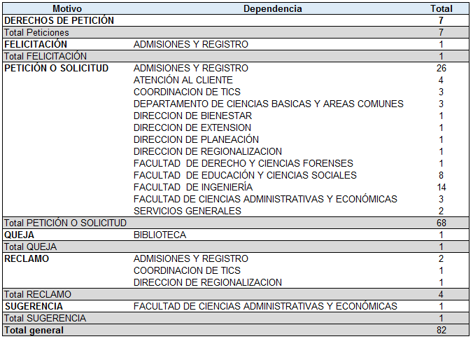
Fuente (oficina de atención al cliente)

De acuerdo a la información obtenida se puede evidenciar que, según el motivo, las dependencias con más peticiones o solicitudes de información registran son: Admisiones y Registro con solicitudes como: Dificultad para continuar con la inscripción, información de inscripción, proceso de inscripción, verificación académica. Facultad de Ingenieria: Solicitud cancelación de materia. Facultad de Educación y Ciencias Sociales: cambio de campus y verificación académica

Tabla 13. Consolidado motivo - asunto
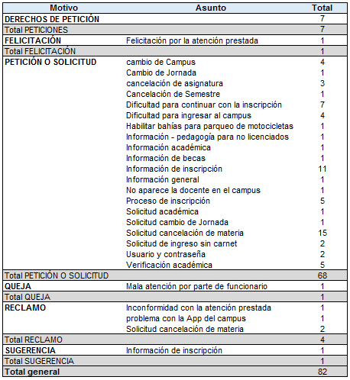
Fuente (oficina de atención al cliente)

En la presente tabla se puede identificar los motivos y asuntos con su respectivo total. Como se puede evidenciar para las peticiones o solicitud de información se registran en total 68 solicitudes, el asunto que más concurrencia tuvo fueron los siguientes: Solicitud cancelación de materia, Información de inscripción, Dificultad para continuar con la inscripción. Los demás motivos no presentan reincidencia.

INDICADOR OPORTUNIDAD EN LA ATENCIÓN

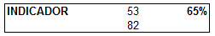

Para el mes de abril se reciben 82 solicitudes de las cuales se le da respuesta oportuna a 53. El indicador oportunidad en la atención nos arroja un resultado del 65% de acuerdo a lo anterior se evidencia una disminución significativa en el indicador.

Tabla 14. Calificación del servicio
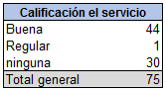
Fuente (oficina de atención al cliente)

De 75 solicitudes que ingresaron el en mes de abril se solicita a los usuarios por el sistema CAMPUS calificar la atención en el servicio, en el cual 44 que representan el 44% de las personas encuestadas califican el servicio bueno el 30% no responde y el 1% restante califica el servicio como regular.

Grafico 9. Consolidado mayo
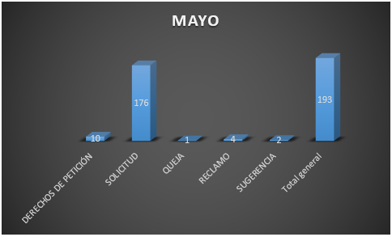
Fuente (oficina de atención al cliente)

Para el mes de mayo se recibe en total 193 solicitudes. De las cuales 176 solicitudes pertenecen a solicitud de información, las más concurridas fueron: Cambio de jornada/horario, Dificultad para continuar el proceso de inscripción, Expedición de certificado, Información de inscripción, Información financiera, Información general, Registro hoja de vida, Verificación académica. Los de más motivos no presentan frecuencias.

Tabla 15. Consolidado Motivo – Dependencia
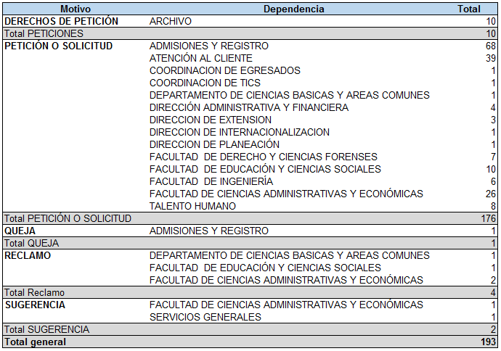
Fuente (oficina de atención al cliente)

De acuerdo a la información obtenida se puede evidenciar que según el motivo, las dependencias con más peticiones o solicitudes de información registran son: Admisiones y Registro con solicitudes como: Dificultad para continuar con la inscripción, Expedición de certificado, información de inscripción, proceso de inscripción, Información de inscripción, verificación académica. Atención al cliente: Información de inscripción. Facultad Educación y Ciencias Sociales: Cambio de jornada/horario. Facultad de Ciencias Administrativas y Económicas: cambio de jornada/horario. Los demás motivos no presentan frecuencias.

Tabla 16. Motivo - Asunto
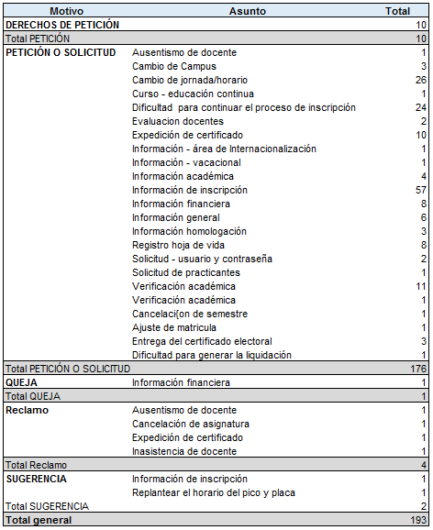
Fuente (oficina de atención al cliente)

Para el mes de Mayo se recibe en total 193 solicitudes. De las cuales 176 solicitudes pertenecen a solicitud de información, las más concurridas fueron: Cambio de jornada/horario, Dificultad para continuar el proceso de inscripción, Expedición de certificado, Información de inscripción, Información financiera, Información general, Registro hoja de vida, Verificación académica. Los de más motivos no presentan frecuencias.

INDICADOR OPORTUNIDAD EN LA ATENCIÓN

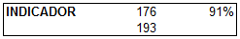

Para el mes de Mayo se reciben 193 solicitudes de las cuales se le da respuesta oportuna a 176. El indicador oportunidad en la atención nos arroja un resultado del 91% de acuerdo a lo anterior se evidencia atención oportuna.

Tabla 17. Calificación del servicio
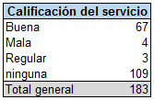
Fuente (oficina de atención al cliente)

De 183 solicitudes que ingresaron el en mes de mayo se solicita a los usuarios por el sistema CAMPUS calificar la atención en el servicio, en el cual 67 encuestados que representan el 37% de la población encuestada califican el servicio bueno, 109 usuarios que representa el 60% no responde y el 4% restante califica el servicio entre regular y mala.

Grafico 10. Consolidado junio
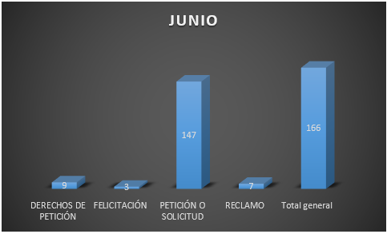
Fuente (oficina de atención al cliente)

Para el mes de Mayo se recibe en total 166 solicitudes. De las cuales 147 solicitudes pertenecen a solicitud de información, las más concurridas fueron: Cambio de horario, Entrega de certificado electoral, Expedición de cetificado, Información inscripción, Proceso de matrícula, Verificación académica Los demás motivos no presentan frecuencias.

Tabla 18. Consoliddao motivo - Dependencia
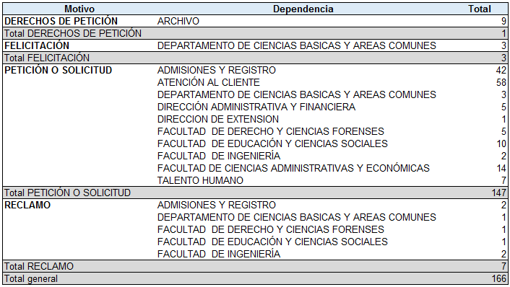
Fuente (oficina de atención al cliente)

De acuerdo a la información obtenida se puede evidenciar que, según el motivo, las dependencias con más peticiones o solicitudes de información registran son: Admisiones y Registro con solicitudes como: Verificación académica, Proceso de matrícula, Liquidación de matrícula, Información inscripción. Atención al cliente: Entrega de certificado electoral, Expedición de certificado, Información de inscripción, Proceso de matrícula. Facultad de Derecho y Ciencias Forenses: Levantamiento de pre-requisitos. Facultad de Ciencias Administrativas y Económicas: Cambio de horario, Talento Humano: Registro hoja de vida. Departamento de Ciencias Basicas y Areas Comunes: Buena atención en el servicio. Los demás motivos no presentan frecuencias.

Tabla 19. Consolidado Motivo - Asunto
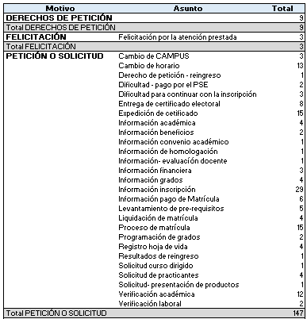
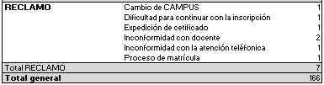
Fuente (oficina de atención al cliente)

Para el mes de junio se recibe en total 166 solicitudes. De las cuales 176 solicitudes pertenecen a solicitud de información, las más concurridas fueron: Cambio de horario, Dificultad para continuar con la inscripción, Entrega de certificado electoral, Expedición de certificado, Información académica, Información grados, Información inscripción, Información pago de Matrícula, Proceso de matrícula, Verificación académica. Felicitaciones 3: Felicitación por la atención prestada. Reclamo 2: Inconformidad con docente
INDICADOR OPORTUNIDAD EN LA ATENCIÓN

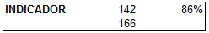

Para el mes de junio se reciben 166 solicitudes de las cuales se le da respuesta oportuna a 142. El indicador oportunidad en la atención nos arroja un resultado del 86% Cabe resaltar que aún hay solicitudes que se encuentra en estado abierto donde en su mayoría se encuentran vencidas, el presente indicador no tendrá modificación ya que estas se encuentran incluidas.

Tabla 20. Calificación del servicio
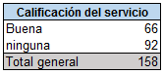
Fuente (oficina de atención al cliente)

De 158 solicitudes, se obtiene que el 42% de los usuarios responde buena la atención en el servicio, el 58% responde ninguna.

INDICADOR SEGUNDO TRIMESTRE

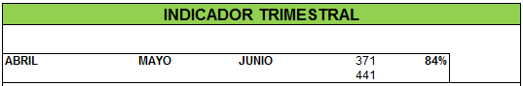

Para el segundo trimestre del 2018-1 se registró en total 441 PQRSF de las cuales se da respuestas oportunas en menos de 15 días hábiles a 371. El indicador nos arroja un resultado del 84%. Las 70 solicitudes que no se le dio trámite oportuno, obedece a la falta compromiso por parte de las áreas involucradas. Comparado con el año anterior el indicador arroja un resultado de del 99%

Tabla 21. Solicitudes más concurridas

SOLICITUDES MÁS CONCURRIDAS
DERECHOS DE PETICIÓN | Aplicar descuento por certificado electoral
SOLICITUDES | Información inscripciones, cancelación de asignatura, dificultad para continuar con el proceso de inscripción, Cambio de jornada/horario, Verificación académica, Expedición de certificado, Proceso de matrícula
RECLAMOS | Cancelación de asignatura, ausentismo de docentes, inconformidad con docente
Fuente (oficina de atención al cliente)

NIVEL DE SATISFACCIÓN DEL SERVICIO

Durante el primer semestre 2018-1 se registran un total de PQRSDF de 969 solicitudes de las cuales 913 ingresaron por el sistema CAMPUS, las 56 restantes fueron registradas por el área de Gestión documental como derechos de petición, los cuales no están incluidos en la calificación del servicio ya que aún no existe un sistema de atención al cliente donde permita integrar la información. A continuación, se da a conocer el resultado del nivel de satisfacción.

Grafica 11. Nivel de satisfacción
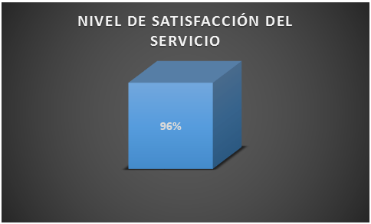
Fuente (oficina de atención al cliente)

El Tecnológico de Antioquia I.U, consciente de la importancia que reviste la opinión de nuestros usuarios y buscando el mejoramiento continuo en la prestación de nuestros servicios, se solicita al usuario calificar la atención a las PQRSF Seleccionando las siguientes opciones Excelente, Bueno, Regular, Malo.

El sistema campus permite calificar la atención del servicio a 913 usuarios de las cuales 647 que representan el 71% de los usuarios, calificaron la atención del servicio al finalizar la solicitud entre excelente, bueno, regular y malo. Obteniendo como resultado entre excelente y bueno el 96% de satisfacción en el servicio. 266 usuarios que representa el 29% restante no responden.

CONCLUSIONES

Se sugiere que las áreas involucradas retomen el compromiso de atender de manera veraz y oportuna las peticiones, quejas, reclamos, sugerencias, felicitaciones y solicitud de información.

Socialización con la comunidad Institucional de la importancia de dar trámite oportuno a las solicitudes, más aún cuando se trata de verificaciones académicas y expedición de certificados.

Debido a la disminución de indicador en la oportunidad en la atención, se sugiere realizar un estudio de métodos y tiempos para el personal responsable de dar respuesta a las PQRSF con el fin de identificar las causas de los retrasos.

Mejorar la comunicación interna permitiendo brindar una mejor atención con calidad a nuestros usuarios.

Los usuarios han manifestado mejorar la atención telefónicamente ya que se les ha dificultado comunicarse con las diferentes áreas Institucionales.

ENCUESTA DE SATISFACCIÓN AL ESTUDIANTE 2018-1

El Tecnológico de Antioquia comprometido con la calidad y el mejoramiento continuo le interesa obtener una retroalimentación de los estudiantes para identificar aquellos aspectos importantes que nos permite tomar acciones de mejora. Por eso realiza la evaluación de la satisfacción.
Los resultados se darán a conocer de manera demográfica por sedes: Robledo, Itagüí, Copacabana y Regionalización.
Para el primer semestre del 2018-1 se obtiene una participación de 6.350 estudiantes de las diferentes sedes y programas académicos. Para el año 2017-1 se obtuvo una participación de 447 estudiantes.

La encuesta se realizó a través del sistema campus, el cual se puso a disposición de los estudiantes ingresando con su usuario y contraseña.

Tabla 22. Participación por sede
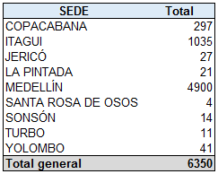
Fuente (oficina de atención al cliente)

Grafica 12. Participación por sede
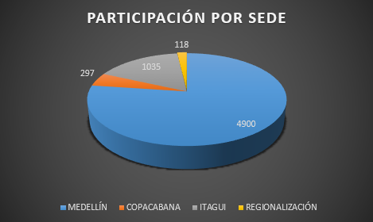

Tabla 23. Participación por programa
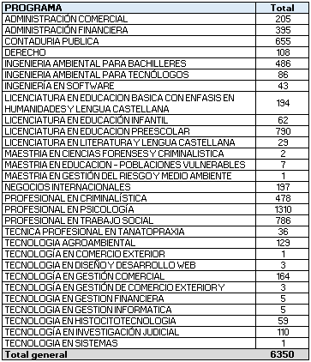
Fuente (oficina de atención al cliente)

SEDE ROBLEDO

Grafica 13. Participación por facultad
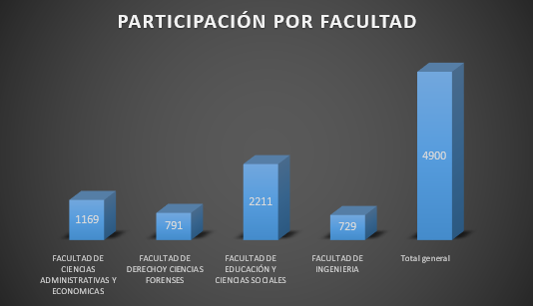

Para la sede de Robledo se obtuvo una participación de 4900 estudiantes

Tabla 24. Participación por facultad
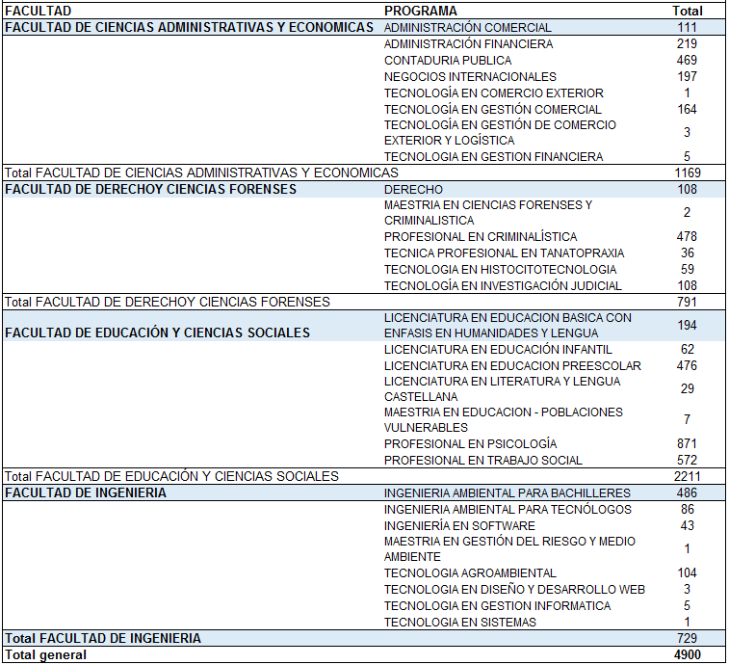

CALIFIQUE LA CALIDAD DE LOS SIGUIENTES COMPONENTES DE SU PROGRAMA ACADÉMICO:

Grafica 14. Componentes académicos
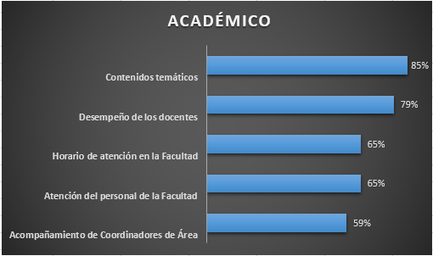

En la gráfica anterior se pude apreciar cada uno de los componentes con su respectivo nivel de satisfacción.

Grafica 15. Nivel de satisfacción
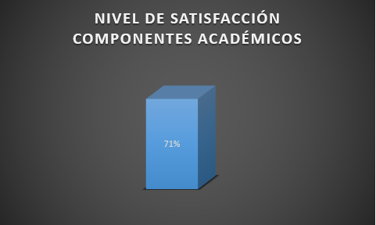

De acuerdo a los componentes evaluados académicamente, Los estudiantes de la sede ROBLEDO se encuentran en un grado de satisfacción del 71%

SI USTED ESTÁ CURSANDO; O EN EL SEMESTRE ANTERIOR CURSÓ ALGUNA DE LAS MATERIAS DE CIENCIAS BÁSICAS Y ÁREAS COMUNES, CALIFIQUE DE 1 A 5 LA CALIDAD DE LOS SIGUIENTES COMPONENTES:

Grafica 16. Departamento de Ciencias Básicas y Áreas Comunes
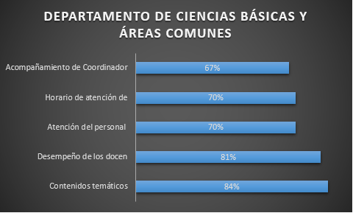

En la gráfica anterior se pude apreciar cada uno de los componentes con su respectivo nivel de satisfacción.

Grafica 17. Nivel de satisfacción Departamento de Ciencias Básicas y Áreas
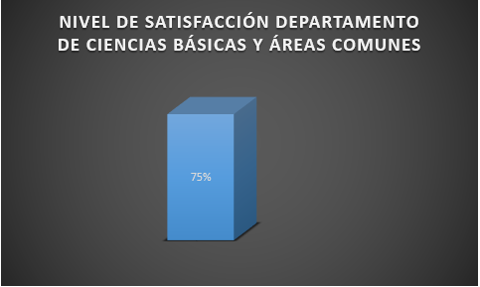

De acuerdo a la consolidación de los los componentes evaluados para el departamento de Ciencias Básicas y áreas comunes, Los estudiantes de la sede ROBLEDO se encuentran en un grado de satisfacción del 75%
SI HA PARTICIPADO EN PROCESOS DE INVESTIGACIÓN A TRAVÉS DE LOS SEMILLEROS CALIFIQUE DE 1 A 5 LA CALIDAD DE LOS SIGUIENTES COMPONENTES:

Grafica 18. Dirección de investigación
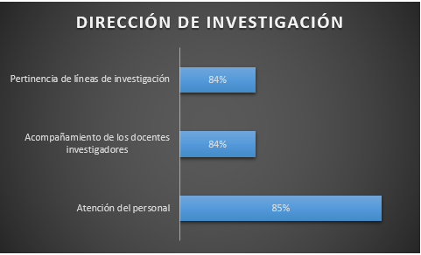

En la gráfica anterior se pude apreciar cada uno de los componentes con su respectivo nivel de satisfacción.

Grafica 19. Nivel de satisfacción Dirección de Investigación
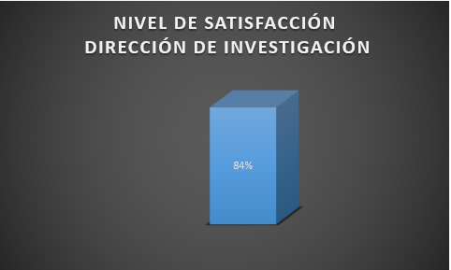

De acuerdo a la consolidación de los componentes evaluados para la dirección de investigación, Los estudiantes de la sede ROBLEDO se encuentran en un grado de satisfacción del 84%

SI USTED HA REQUERIDO DE SERVICIOS DE ADMISIONES Y REGISTRO CALIFIQUE DE 1 A 5, LA CALIDAD DE LOS SIGUIENTES COMPONENTES:

Grafica 20. Admisiones y Registro
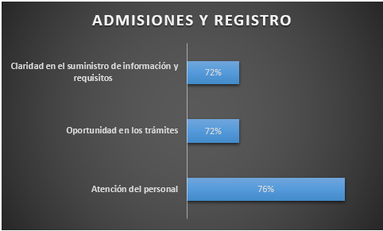

En la gráfica anterior se pude apreciar cada uno de los componentes con su respectivo nivel de satisfacción.

Grafica 21. Nivel de satisfacción Admisiones y Registro
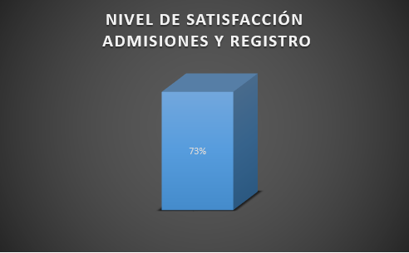

De acuerdo a la consolidación de los componentes evaluados para la dirección de investigación, Los estudiantes de la sede ROBLEDO se encuentran en un grado de satisfacción del 73%
SI USTED HA REQUERIDO DE SERVICIOS DE BIBLIOTECA CALIFIQUE DE 1 A 5, LA CALIDAD DE LOS SIGUIENTES COMPONENTES:

Grafica 22. Componentes - Biblioteca
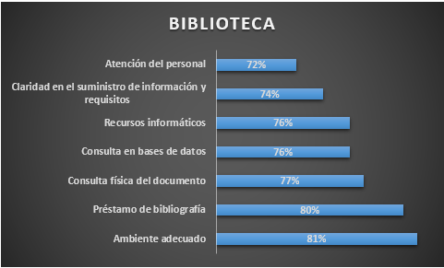

En la gráfica anterior se pude apreciar cada uno de los componentes con su respectivo nivel de satisfacción.

Grafica 23. Nivel de satisfacción Bilioteca
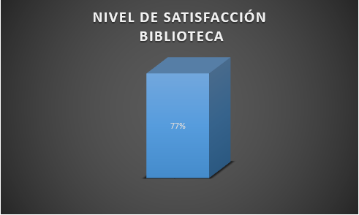

De acuerdo a la consolidación de los componentes evaluados para la dirección de investigación, Los estudiantes de la sede ROBLEDO se encuentran en un grado de satisfacción del 77%

SI USTED HA REQUERIDO DE SERVICIOS DE BIENESTAR INSTITUCIONAL CALIFIQUE DE 1 A 5, LA CALIDAD DE LOS SIGUIENTES COMPONENTES:

Grafica 24. Componentes Bienestar Institucional
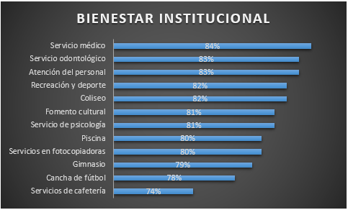

En la gráfica anterior se pude apreciar cada uno de los componentes con su respectivo nivel de satisfacción.

Grafica 25. Nivel de satisfacción Biblioteca
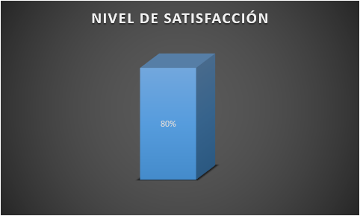

De acuerdo a la consolidación de los componentes evaluados para la dirección de investigación, Los estudiantes de la sede ROBLEDO se encuentran en un grado de satisfacción del 80%

SI USTED HA REQUERIDO DE LA DIRECCIÓN ADMINISTRATIVA Y FINANCIERA CALIFIQUE DE 1 A 5, LA CALIDAD DE LOS SIGUIENTES COMPONENTES:

Grafica 26. Componentes – dirección Administrativa y Financiera
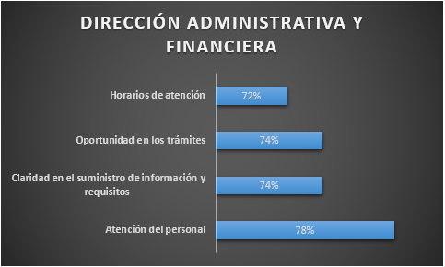

En la gráfica anterior se pude apreciar cada uno de los componentes con su respectivo nivel de satisfacción.

Grafica 27. Nivel de satisfacción Dirección Administrativa y Financiera
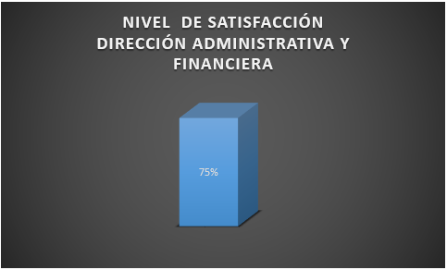

De acuerdo a la consolidación de los componentes evaluados para la dirección de investigación, Los estudiantes de la sede ROBLEDO se encuentran en un grado de satisfacción del 75%

CALIFIQUE LA CALIDAD DE LOS SIGUIENTES COMPONENTES DE LA INFRAESTRUCTURA DEL TDEA SEDE ROBLEDO.

Grafica 28. Componentes Infraestructura
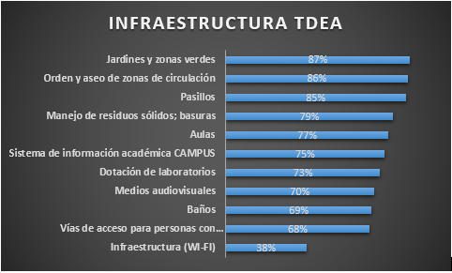

En la gráfica anterior se pude apreciar cada uno de los componentes con su respectivo nivel de satisfacción.

Grafica 29. Nivel de satisfacción Infraestructura
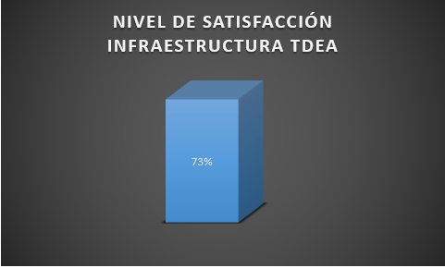

Los estudiantes de la sede ROBLEDO se encuentran en un grado de satisfacción del 73% respecto a la consolidación de los componentes evaluados.

COPACABANA

Grafica 30. Participación por facultad
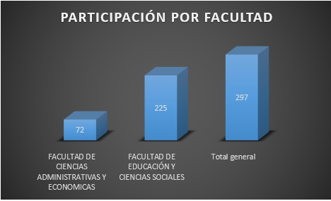

Para la sede de Copacabana se obtuvo una participación de 297 estudiantes.

Tabla 25. Participación por facultad
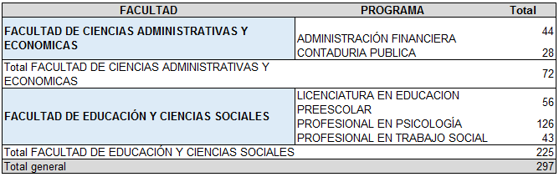
Fuente (oficina de atención al cliente)

CALIFIQUE LA CALIDAD DE LOS SIGUIENTES COMPONENTES DE SU PROGRAMA ACADÉMICO:

Grafica 31. Componentes académicos
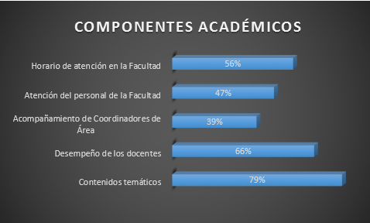

En la gráfica anterior se pude apreciar cada uno de los componentes con su respectivo nivel de satisfacción.

Grafica 32. Nivel de satisfacción componentes académicos.
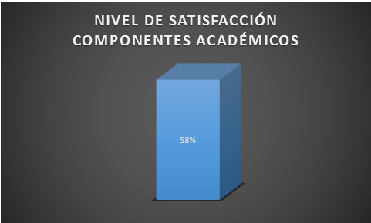

Los estudiantes de la sede COPACABANA se encuentran en un grado de satisfacción del 58% respecto a la consolidación de los componentes evaluados.
SI USTED ESTÁ CURSANDO; O EN EL SEMESTRE ANTERIOR CURSÓ ALGUNA DE LAS MATERIAS DE CIENCIAS BÁSICAS Y ÁREAS COMUNES, CALIFIQUE DE 1 A 5 LA CALIDAD DE LOS SIGUIENTES COMPONENTES:

Grafica 33. Componentes Dpto. Ciencias Básicas y Áreas Comunes
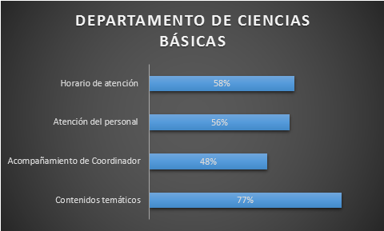

En la gráfica anterior se pude apreciar cada uno de los componentes con su respectivo nivel de satisfacción.

Grafica 34. Nivel de satisfacción Dpto. Ciencias Basicas y Áreas C.
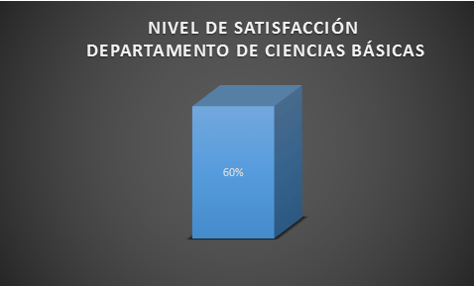

Los estudiantes de la sede COPACABANA se encuentran en un grado de satisfacción del 60% respecto a la consolidación de los componentes evaluados.
SI HA PARTICIPADO EN PROCESOS DE INVESTIGACIÓN A TRAVÉS DE LOS SEMILLEROS CALIFIQUE DE 1 A 5 LA CALIDAD DE LOS SIGUIENTES COMPONENTES:

Grafica 35. Componentes Investigación
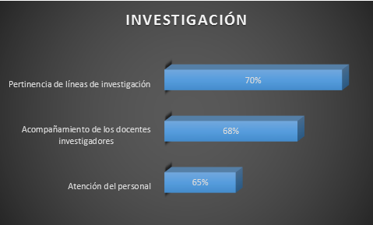

En la gráfica anterior se pude apreciar cada uno de los componentes con su respectivo nivel de satisfacción.

Grafica 36. Nivel de satisfacción Dirección de Investigación
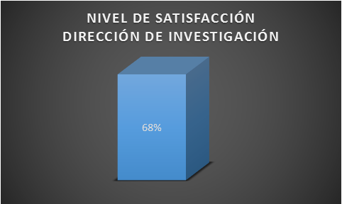

Los estudiantes de la sede COPACABANA se encuentran en un grado de satisfacción del 68% respecto a la consolidación de los componentes evaluados.

SI USTED HA REQUERIDO DE SERVICIOS DE ADMISIONES Y REGISTRO CALIFIQUE DE 1 A 5, LA CALIDAD DE LOS SIGUIENTES COMPONENTES:

Grafica 37. Componentes Admisiones y Registro
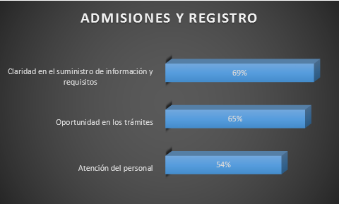

En la gráfica anterior se pude apreciar cada uno de los componentes con su respectivo nivel de satisfacción.

Grafica 38. Nivel de satisfacción Admisiones y Registro
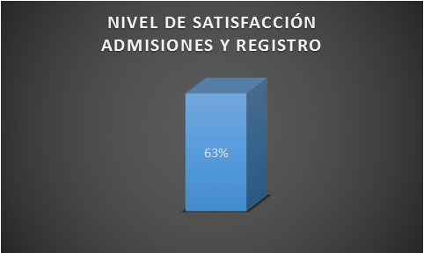

Los estudiantes de la sede COPACABANA se encuentran en un grado de satisfacción del 63% respecto a la consolidación de los componentes evaluados.

SI USTED HA REQUERIDO DE SERVICIOS DE BIBLIOTECA CALIFIQUE DE 1 A 5, LA CALIDAD DE LOS SIGUIENTES COMPONENTES:

Grafica 39. Componentes Biblioteca
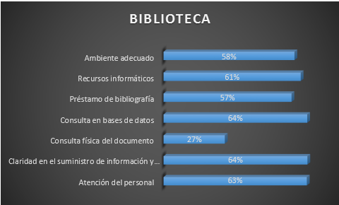

En la gráfica anterior se pude apreciar cada uno de los componentes con su respectivo nivel de satisfacción.

Grafica 40. Nivel de satisfacción - Biblioteca
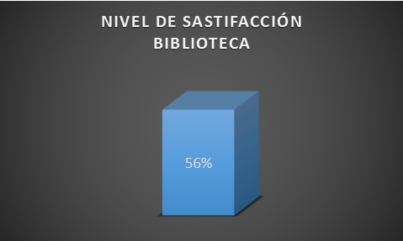

Los estudiantes de la sede COPACABANA se encuentran en un grado de satisfacción del 56% respecto a la consolidación de los componentes evaluados.

SI USTED HA REQUERIDO DE SERVICIOS DE BIENESTAR INSTITUCIONAL CALIFIQUE DE 1 A 5, LA CALIDAD DE LOS SIGUIENTES COMPONENTES:

Grafica 41. Componentes de Bienestar Institucional
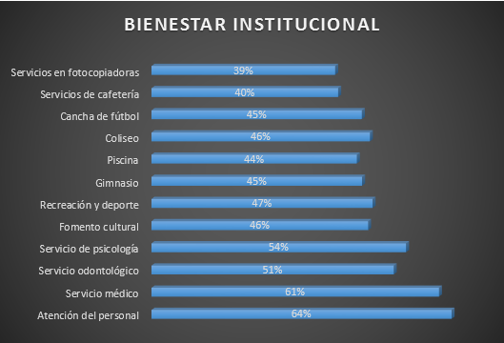

En la gráfica anterior se pude apreciar cada uno de los componentes con su respectivo nivel de satisfacción.

Grafica 42. Nivel de satisfacción Bienestar Institucional
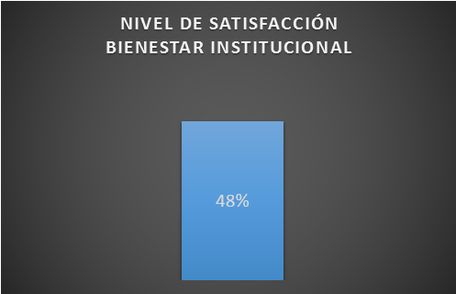

Los estudiantes de la sede COPACABANA se encuentran en un grado de satisfacción del 48% respecto a la consolidación de los componentes evaluados.

SI USTED HA REQUERIDO DE SERVICIOS DE ADMISIONES Y REGISTRO CALIFIQUE DE 1 A 5, LA CALIDAD DE LOS SIGUIENTES COMPONENTES:

Grafica 43. Componentes – dirección Administrativa y Financiera
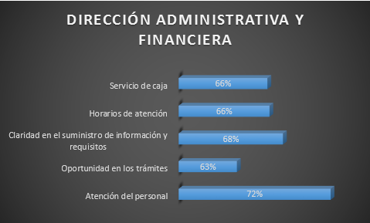

En la gráfica anterior se pude apreciar cada uno de los componentes con su respectivo nivel de satisfacción.

Grafica 43. Nivel de satisfacción Dirección Administrativa y Financiera
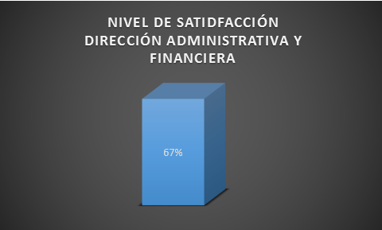

Los estudiantes de la sede COPACABANA se encuentran en un grado de satisfacción del 67% respecto a la consolidación de los componentes evaluados.

CALIFIQUE LA CALIDAD DE LOS SIGUIENTES COMPONENTES DE LA INFRAESTRUCTURA DEL TDEA SEDE COPACABANA.

Grafica 44. Componentes Infraestructura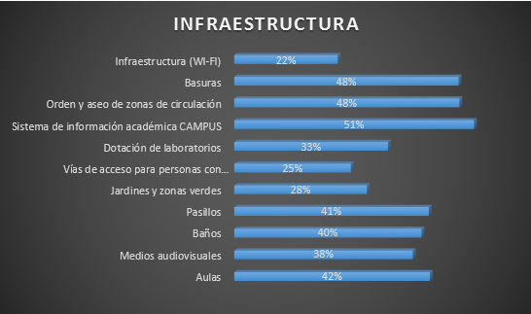

En la gráfica anterior se pude apreciar cada uno de los componentes con su respectivo nivel de satisfacción.

Grafica 45. Nivel de satisfacción Infraestructura
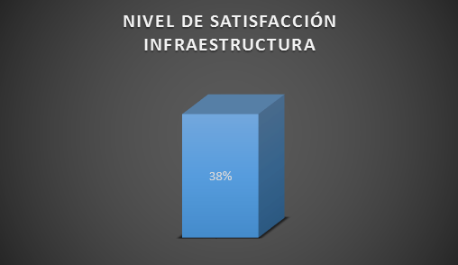

Los estudiantes de la sede COPACABANA se encuentran en un grado de satisfacción del 38% respecto a la consolidación de los componentes evaluados.

SEDE ITAGÜÍ

Grafica 46. Participación por facultad.
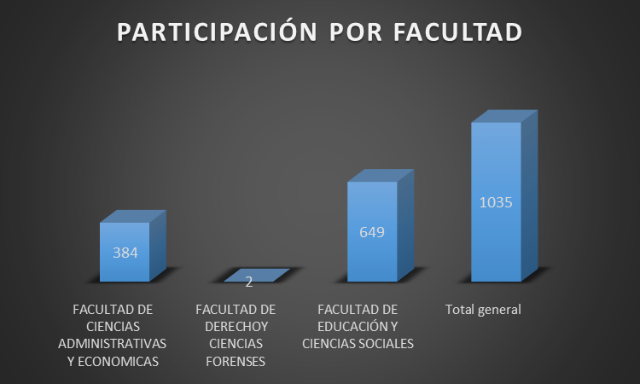

Para sede de Itagüí se obtiene una participación de 1030 estudiantes.

Tabla 26. Participación por facultad
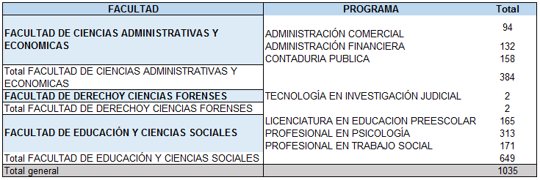

CALIFIQUE DE 1 A 5 LA CALIDAD DE LOS SIGUIENTES COMPONENTES DE SU PROGRAMA ACADÉMICO:

Grafica 47. Componentes académicos
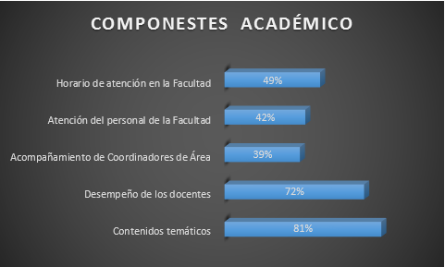

En la gráfica anterior se pude apreciar cada uno de los componentes con su respectivo nivel de satisfacción.

Grafica 48. Nivel de satisfacción componentes académicos
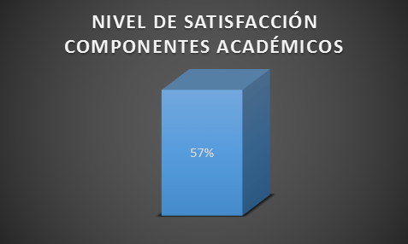

Los estudiantes de la sede ITAGUI se encuentran en un grado de satisfacción del 57% respecto a la consolidación de los componentes evaluados.

SI USTED ESTÁ CURSANDO; O EN EL SEMESTRE ANTERIOR CURSÓ ALGUNA DE LAS MATERIAS DE CIENCIAS BÁSICAS Y ÁREAS COMUNES, CALIFIQUE DE 1 A 5 LA CALIDAD DE LOS SIGUIENTES COMPONENTES:

Grafica 49. Componentes Dpto. Ciencias Básicas y Áreas Comunes
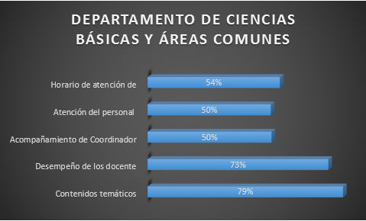

En la gráfica anterior se pude apreciar cada uno de los componentes con su respectivo nivel de satisfacción.

Grafica 50. Nivel de satisfacción componentes académicos
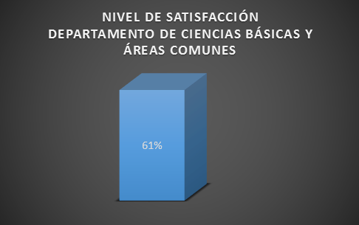

Los estudiantes de la sede ITAGUI se encuentran en un grado de satisfacción del 61% respecto a la consolidación de los componentes evaluados.
SI HA PARTICIPADO EN PROCESOS DE INVESTIGACIÓN A TRAVÉS DE LOS SEMILLEROS CALIFIQUE DE 1 A 5 LA CALIDAD DE LOS SIGUIENTES COMPONENTES:

Grafica 51 Componentes Investigación
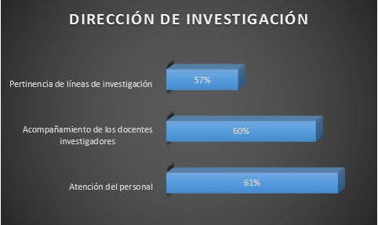

En la gráfica anterior se pude apreciar cada uno de los componentes con su respectivo nivel de satisfacción.

Grafica 52. Nivel de satisfacción Dirección de Investigación
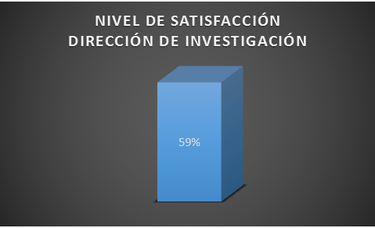

Los estudiantes de la sede ITAGUI se encuentran en un grado de satisfacción del 59% respecto a la consolidación de los componentes evaluados.

SI USTED HA REQUERIDO DE SERVICIOS DE ADMISIONES Y REGISTRO CALIFIQUE DE 1 A 5, LA CALIDAD DE LOS SIGUIENTES COMPONENTES:

Grafica 53. Componentes Admisiones y Registro
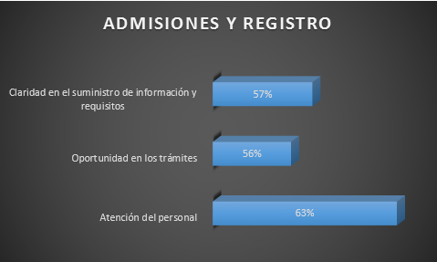

En la gráfica anterior se pude apreciar cada uno de los componentes con su respectivo nivel de satisfacción.

Grafica 54. Nivel de satisfacción Admisiones y Registro
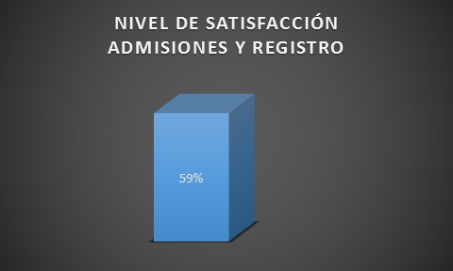

Los estudiantes de la sede ITAGUI se encuentran en un grado de satisfacción del 59% respecto a la consolidación de los componentes evaluados.

SI USTED HA REQUERIDO DE SERVICIOS DE BIBLIOTECA CALIFIQUE DE 1 A 5, LA CALIDAD DE LOS SIGUIENTES COMPONENTES:

Grafica 55. Componentes Biblioteca
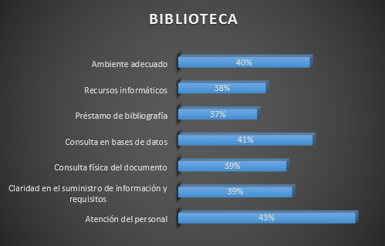

En la gráfica anterior se pude apreciar cada uno de los componentes con su respectivo nivel de satisfacción.

Grafica 56. Nivel de satisfacción – Biblioteca
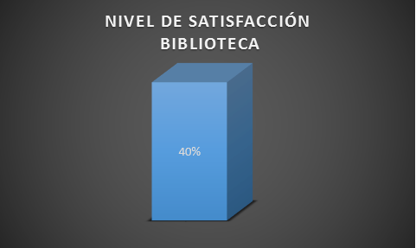

Los estudiantes de la sede ITAGUI se encuentran en un grado de satisfacción del 40% respecto a la consolidación de los componentes evaluados.
SI USTED HA REQUERIDO DE SERVICIOS DE BIENESTAR INSTITUCIONAL CALIFIQUE DE 1 A 5, LA CALIDAD DE LOS SIGUIENTES COMPONENTES:

Grafica 57. Componentes de Bienestar Institucional
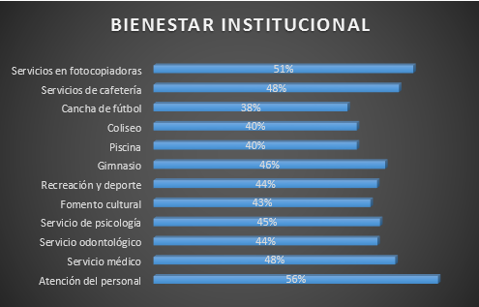

En la gráfica anterior se pude apreciar cada uno de los componentes con su respectivo nivel de satisfacción.

Grafica 58. Nivel de satisfacción Bienestar Institucional
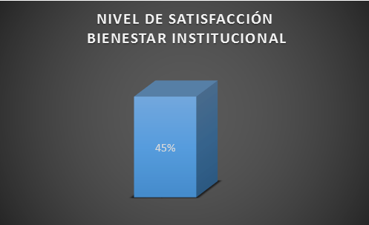

Los estudiantes de la sede ITAGUI se encuentran en un grado de satisfacción del 45% respecto a la consolidación de los componentes evaluados.
SI USTED HA REQUERIDO DE SERVICIOS DE LA DIRECCIÓN ADMINISTRATIVA Y FINANCIERA CALIFIQUE DE 1 A 5, LA CALIDAD DE LOS SIGUIENTES COMPONENTES:

Grafica 59. Componentes – Dirección Administrativa y Financiera
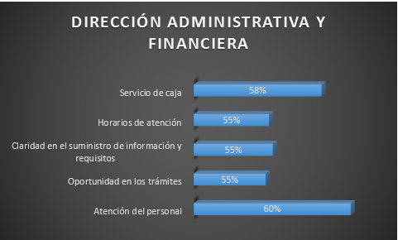

En la gráfica anterior se pude apreciar cada uno de los componentes con su respectivo nivel de satisfacción.

Grafica 60. Nivel de satisfacción Dirección Administrativa y Financiera
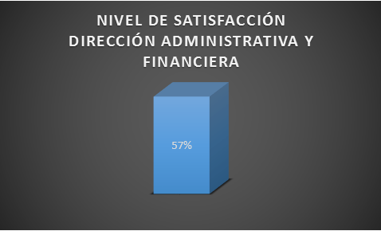

Los estudiantes de la sede ITAGUI se encuentran en un grado de satisfacción del 57% respecto a la consolidación de los componentes evaluados.

CALIFIQUE LA CALIDAD DE LOS SIGUIENTES COMPONENTES DE LA INFRAESTRUCTURA DEL TDEA SEDE ITAGUI.

Grafica 61. Componentes Infraestructura
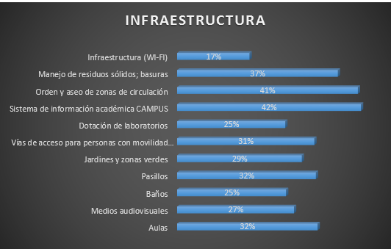

En la gráfica anterior se pude apreciar cada uno de los componentes con su respectivo nivel de satisfacción.

Grafica 62. Nivel de satisfacción Infraestructura
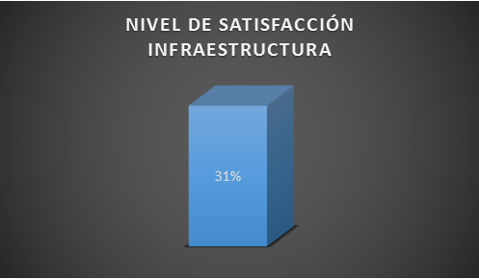

Los estudiantes de la sede ITAGUI se encuentran en un grado de satisfacción del 31% respecto a la consolidación de los componentes evaluados.
REGIONALIZACIÓN

Grafica 63. Participación por facultad
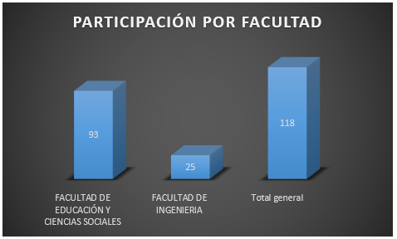

Para la sede de regionalización de obtiene una participación de 118 estudiantes

Tabla 27. Participación por facultad
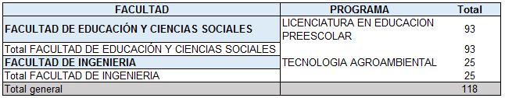

CALIFIQUE DE 1 A 5 LA CALIDAD DE LOS SIGUIENTES COMPONENTES DE SU PROGRAMA ACADÉMICO:

Grafica 64. Componentes académicos
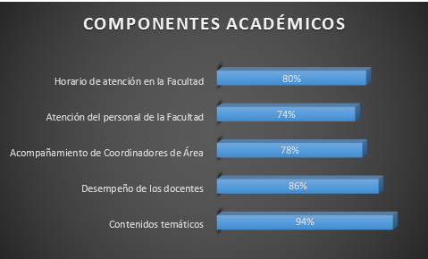

En la gráfica anterior se pude apreciar cada uno de los componentes con su respectivo nivel de satisfacción.

Grafica 65. Nivel de satisfacción componentes académicos
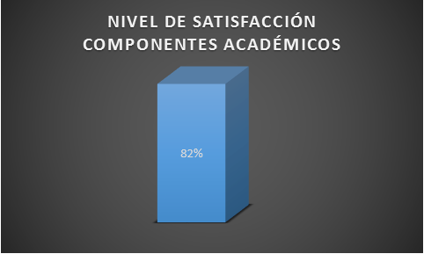

Los estudiantes de la sede REGIONALIZACIÓN se encuentran en un grado de satisfacción del 82% respecto a la consolidación de los componentes evaluados.
SI USTED ESTÁ CURSANDO; O EN EL SEMESTRE ANTERIOR CURSÓ ALGUNA DE LAS MATERIAS DE CIENCIAS BÁSICAS Y ÁREAS COMUNES, CALIFIQUE DE 1 A 5 LA CALIDAD DE LOS SIGUIENTES COMPONENTES:

Grafica 66. Componentes Dpto. Ciencias Básicas y Áreas Comunes
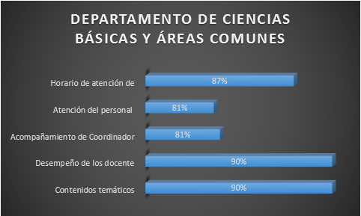

En la gráfica anterior se pude apreciar cada uno de los componentes con su respectivo nivel de satisfacción.

Grafica 67. Nivel de satisfacción Dpto. Ciencias Basicas y Áreas C
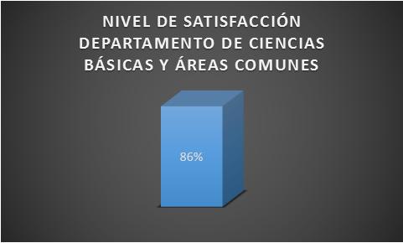

Los estudiantes de la sede REGIONALIZACIÓN se encuentran en un grado de satisfacción del 86% respecto a la consolidación de los componentes evaluados.
SI HA PARTICIPADO EN PROCESOS DE INVESTIGACIÓN A TRAVÉS DE LOS SEMILLEROS CALIFIQUE DE 1 A 5 LA CALIDAD DE LOS SIGUIENTES COMPONENTES:

Grafica 68. Componentes Investigación
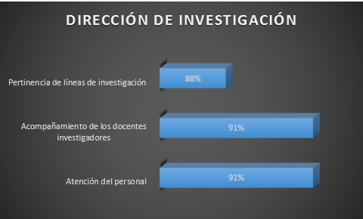

En la gráfica anterior se pude apreciar cada uno de los componentes con su respectivo nivel de satisfacción.

Grafica 69. Nivel de satisfacción Dirección de Investigación
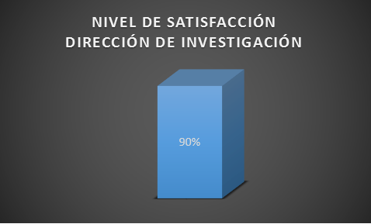

Los estudiantes de la sede REGIONALIZACIÓN se encuentran en un grado de satisfacción del 90% respecto a la consolidación de los componentes evaluados.

SI USTED HA REQUERIDO DE SERVICIOS DE ADMISIONES Y REGISTRO CALIFIQUE DE 1 A 5, LA CALIDAD DE LOS SIGUIENTES COMPONENTES:

Grafica 70. Componentes Admisiones y Registro
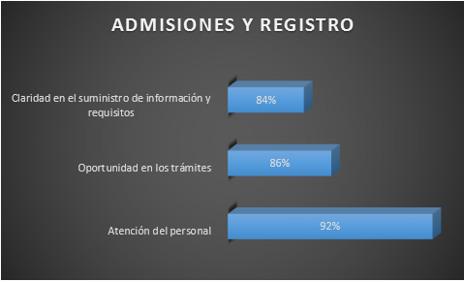

En la gráfica anterior se pude apreciar cada uno de los componentes con su respectivo nivel de satisfacción.

Grafica 71. Nivel de satisfacción Admisiones y Registro
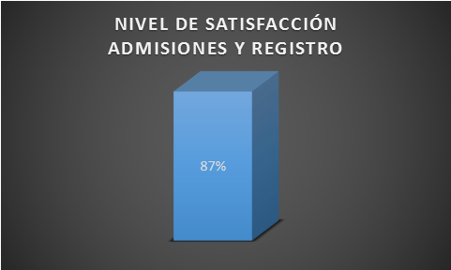

Los estudiantes de la sede REGIONALIZACIÓN se encuentran en un grado de satisfacción del 87% respecto a la consolidación de los componentes evaluados.
SI USTED HA REQUERIDO DE SERVICIOS DE BIBLIOTECA CALIFIQUE DE 1 A 5, LA CALIDAD DE LOS SIGUIENTES COMPONENTES:

Grafica 72. Componentes Biblioteca
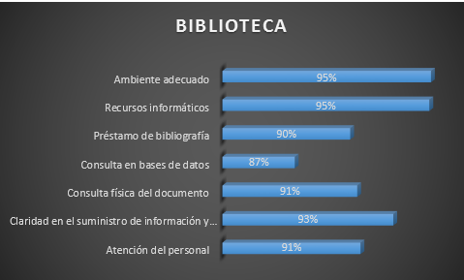

En la gráfica anterior se pude apreciar cada uno de los componentes con su respectivo nivel de satisfacción.

Grafica 73. Nivel de satisfacción – Biblioteca
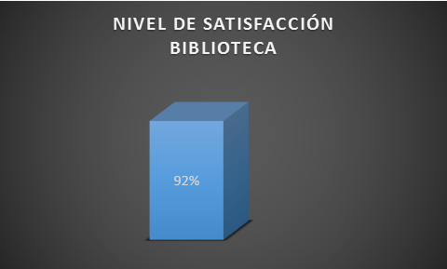

Los estudiantes de la sede REGIONALIZACIÓN se encuentran en un grado de satisfacción del 92% respecto a la consolidación de los componentes evaluados.

SI USTED HA REQUERIDO DE SERVICIOS DE BIENESTAR INSTITUCIONAL CALIFIQUE DE 1 A 5, LA CALIDAD DE LOS SIGUIENTES COMPONENTES:

Grafica 74. Componentes de Bienestar Institucional
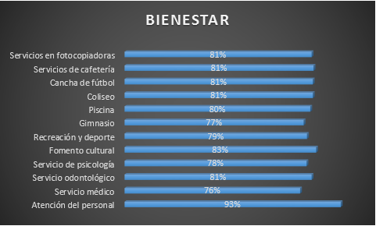

En la gráfica anterior se pude apreciar cada uno de los componentes con su respectivo nivel de satisfacción.

Grafica 75. Nivel de satisfacción Bienestar
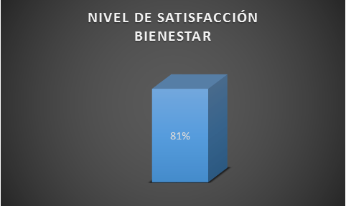

Los estudiantes de la sede REGIONALIZACIÓN se encuentran en un grado de satisfacción del 81% respecto a la consolidación de los componentes evaluados.

SI USTED HA REQUERIDO DE SERVICIOS DE LA DIRECCIÓN ADMINISTRATIVA Y FINANCIERA CALIFIQUE DE 1 A 5, LA CALIDAD DE LOS SIGUIENTES COMPONENTES:

Grafica 76. Componentes Dirección Administrativa y financiera
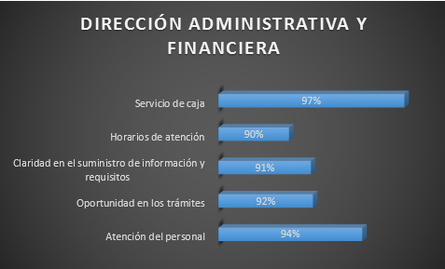

En la gráfica anterior se pude apreciar cada uno de los componentes con su respectivo nivel de satisfacción.

Grafica 77. Nivel de satisfacción Dirección Administrativa y financiera
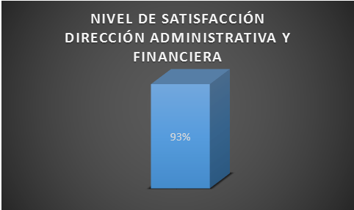

Los estudiantes de la sede REGIONALIZACIÓN se encuentran en un grado de satisfacción del 93% respecto a la consolidación de los componentes evaluados.
CALIFIQUE LA CALIDAD DE LOS SIGUIENTES COMPONENTES DE LA INFRAESTRUCTURA DEL TDEA REGIONALIZACIÓN.

Grafica 78. Componentes Infraestructura
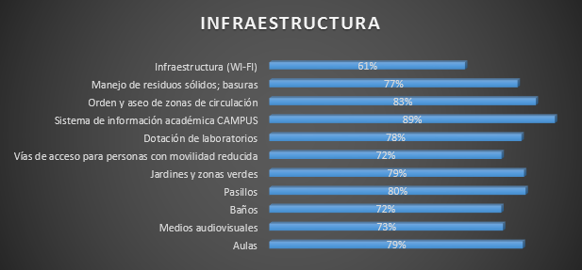

En la gráfica anterior se pude apreciar cada uno de los componentes con su respectivo nivel de satisfacción.

Grafica 79. Nivel de satisfacción Infraestructura
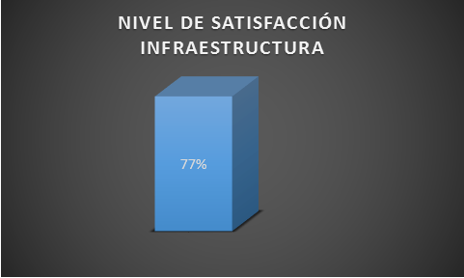

Los estudiantes de la sede REGIONALIZACIÓN se encuentran en un grado de satisfacción del 77% respecto a la consolidación de los componentes evaluados.

COMENTARIOS GENERALES

De acuerdo a los resultados obtenidos cada área evaluada, debe tomar acciones preventivas, correctivas y de mejoras según su caso, las cuales permitirán mejorar la calidad en los servicios prestados.

Las sedes Copacabana e Itagüí solicitan acompañamiento de manera planificada y personal capacitado para suplir con sus requerimientos.

Mejorar la calidad de la conexión red inalámbrica en la sede de Robledo, Copacabana e Itagüí.

Mejorar la atención telefónica.

